ОБЩАЯ ИНФОРМАЦИЯ
НАЗВАНИЕ ОТЕЛЯ | LONG BEACH RESORT HOTEL & SPA DELUXE
КЛАССИФИКАЦИЯ | Отель 5 звезд
АДРЕС | Türkler Mah. Akdeniz Bulvarı No: 26 Alanya – ANTALYA – TÜRKİYE
ТЕЛЕФОН | +90 242 534 10 10 ( pbx )
ФАКС | +90 242 534 10 23 |  |  | +90 242 534 10 24 ( Accounting Office )
ВЕБ СТСРАНИЦА | www.longbeach.com.tr
АДРЕС ЭЛЕКТРОННОЙ ПОЧТЫ | info@longbeach.com.tr
ПРОДАЖИ И МАРКЕТИНГ | sales@longbeach.com.tr
РЕЗЕРВАЦИЯ | reservation@longbeach.com.tr
РЕСЕПШЕН | fo@longbeach.com.tr
ANDROID ПРИЛОЖЕНИЕ | https://play.google.com/store/apps/details?id=com.turuncbt.longbeachhotels&hl=ru
IOS ПРИЛОЖЕНИЕ | https://apps.apple.com/tr/app/longbeach-hotels/id1425743400
ГОД ОТКРЫТИЯ | 2006
ГОДЫ РЕНОВАЦИИ | В 2016 г. Были обновлены виллы и территория вокруг вилл. В 2017 г. были обновлены главный ресторан Хаят и рестораны A’la Carte в главном здании, Спа центр и фитнес центр.
НОВЫЕ УСЛУГИ | Ресторан Лонгпиано, Количество лифтов стало 10, Пиратская Аква Башня, Парк приключений
СЕРТИФИЦИРОВАННЫЕ ДОКУМЕНТЫ | ISO 9001:2015 ve ISO 22000:2015
ПЛОЩАДЬ | 75.000 м²
КОЛИЧЕСТВО КОМНАТ | 773 | КОЛ-ВО КРОВАТЕЙ | 1.920
КОМНАТЫ ДЛЯ ИНВАЛИДОВ | 8 | КОЛ-ВО КРОВАТЕЙ | 16
КОМНАТЫ ДЛЯ ИНВАЛИДОВ | Возможность использывать места внутри и снаружи с инвалидной коляской
ПЛЯЖ | 600 м. – Песок и Галька
КОЛИЧЕСТВО ЛИФТОВ | 10
ТРАНСПОРТ | Такси, Мини автобус и Автобус
ПАРКОВКА | На открытом воздухе для 100 автомобилей, внутри для 25 автомобилей
КРЕДИТНЫЕ КАРТЫ | Visa, Mastercard
ДОМАШНИЕ ЖИВОТНЫЕ | Не разрешается
ДОСТУП В ИНТЕРНЕТ | Wi-fi интернет во всех комнатах и на территории
ВРЕМЯ ЗАЕЗДА/ ВЫЕЗДА | Заезд в 14:00 Выезд в 12:00
НАПРЯЖЕНИЕ | 220 В
ТОРГОВЫЕ РЯДЫ | 5 км. – Авсаллар
АЭРОПОРТ | Анталия – 90 км, Газипаша 60 км.
БОЛЬНИЦА | Алания – 20 км.
ИСТОРИЧЕСКИЕ МЕСТА | Крепость Аланьи - 25 км, Аспендос - 75 км, Каньон Сападере - 60 км.
ФУНИКУЛЕР | Алания – 22 км, Тахталы – 150 км
ЛОШАДИНАЯ ФЕРМА | 35 км
ДЕЛЬФИНАРИЙ | 200 м
РАФТИНГ | Каньон Кёпрюлю - 80 км
КОМНАТЫ
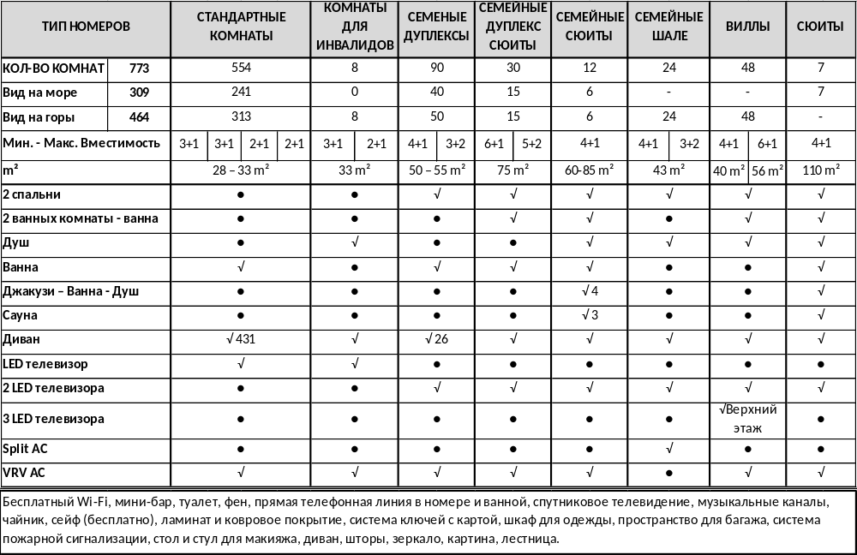

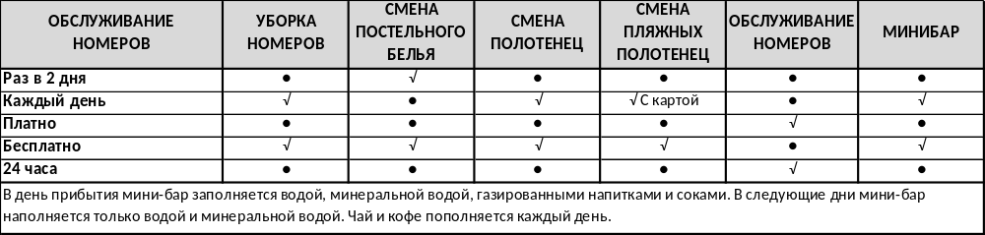

ЕДА И НАПИТКИ
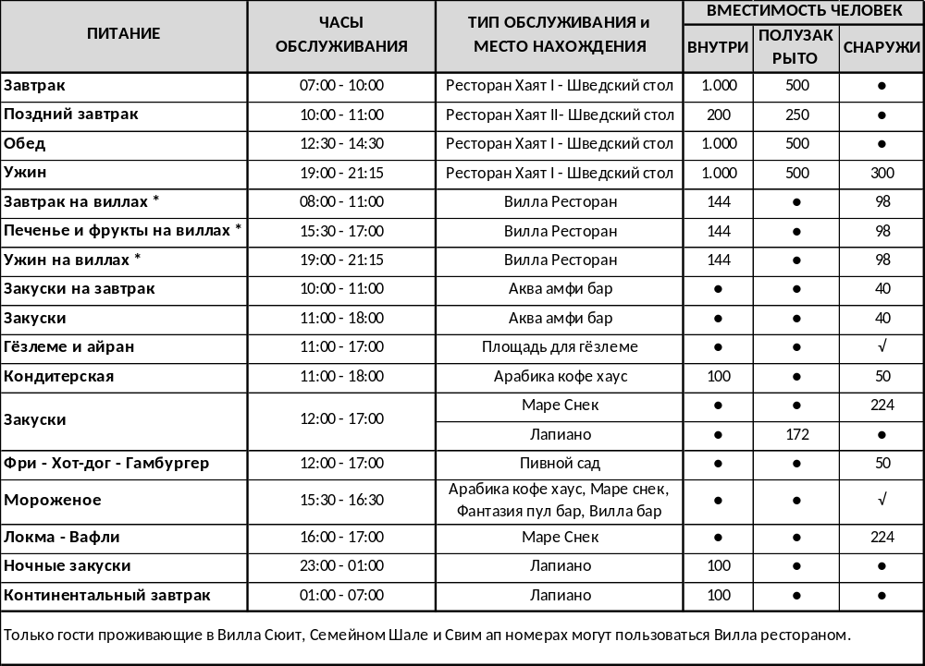
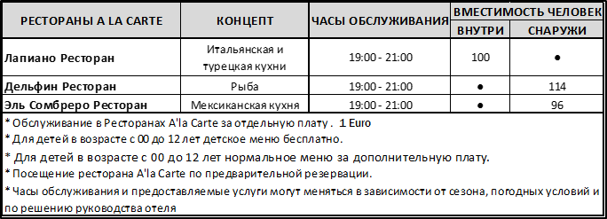

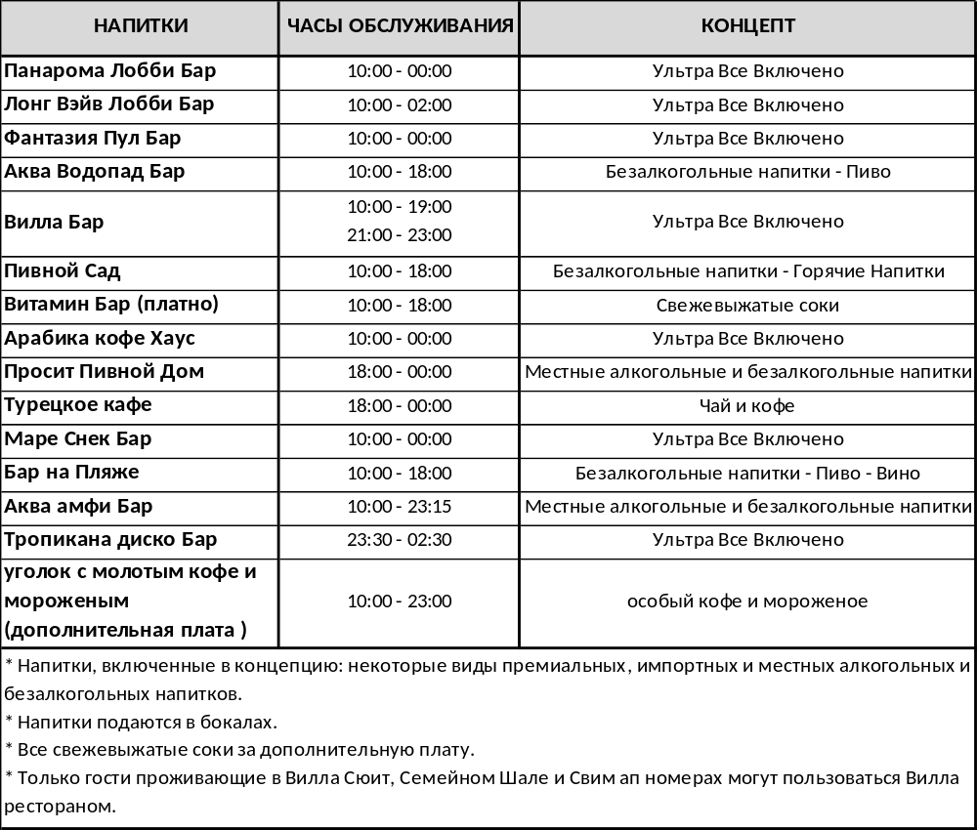

БАССЕЙНЫ И АКВАПАРКИ
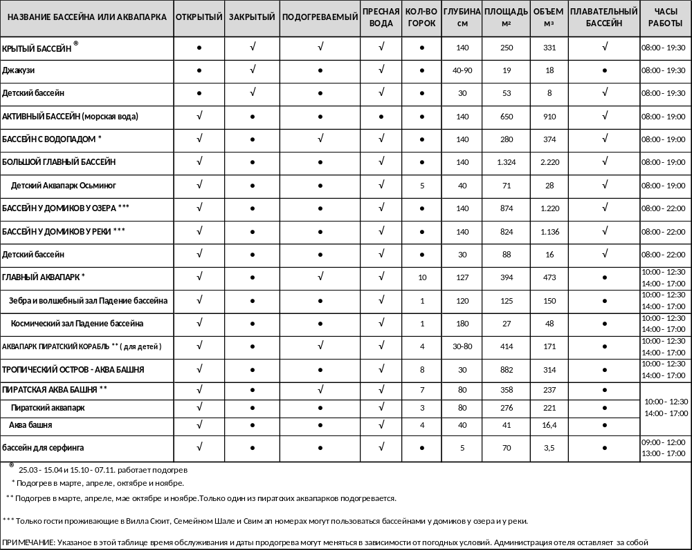
КОНФЕРЕНЦИИ
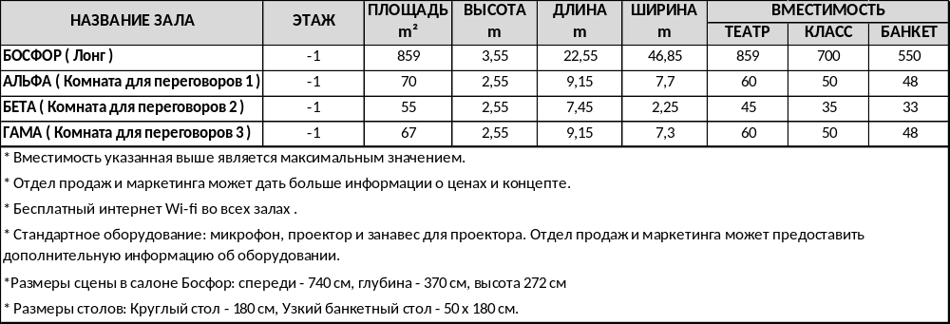

РАЗВЛЕЧЕНИЯ И УСЛУГИ
ДНЕВНАЯ АНИМАЦИЯ
Баскетбол, Пляжный воллейбол, Водная гимнастика, Мини-футбол, Мини-гольф, Стрельба из лука, Пневматическая винтовка, Зумба, Настольный теннис, Аэробика, Дартс, Турниры, Соревнования, Игры в бассейне.
ВЕЧЕРНИЕ ПРОГРАММЫ
Живая музыка в определенные дни, Караоке, Этюды, Тематические ночи, Дискотека, Специальные выступления и шоу, Гостевая книга. Живая музыка в определенные дни, Караоке, Скетч шоу, Тематические вечера, Дискотека, Специальные выступления и шоу, Шоу гостей.

БЕСПЛАТНЫЕ РАЗВЛЕЧЕНИЯ И УСЛУГИ
Wi-fi соединение по всей территории, 2 теннисных корта (Тартан и искусственный газон), неограниченное посещение луна парка в опредененный часы (карусель, машинки, чашки, поезд, колесо обозрения), кинотеатр, настольный теннис, пляжный волейбол, сауна, турецкая баня, фитнес Центр. Шахматы, нарды, настольные игры, игровые карты (можно взять все у анимации). Все анимационные мероприятия, аквапарки, бассейны, дартс, пляж, некоторые виды импортных напитков (алкогольные - безалкогольные), турецкий кофе. Концепция медового месяца Long Beach Resort & SPA. Завтрак "шведский стол", поздний завтрак, обед и ужин, закуски. Сейф в номерах.

ПЛАТНЫЕ РАЗВЛЕЧЕНИЯ И УСЛУГИ
Освещение теннисных кортов, теннисные ракетки и шары, кинотеатр 7D, бильярд, боулинг, водные виды спорта, школа дайвинга, парк приключений с веревкой. Массаж, пилинг, центр красоты, пенный массаж, все виды SPA-услуг. Парикмахерская, беседка на пляже, прачечная и химчистка, телефон, факс, фотокопия, услуги врача, торговый центр, прокат автомобилей, свежие фруктовые соки, няня, детская коляска, электронные игры. Напитки в бутылках, некоторые виды импортных и премиальных напитков, обслуживание номеров. Трансфер из аэропорта.

УСЛУГИ СПА
Турецкая баня, Фитнес-центр, Сауна, Паровая баня, Крытый плавательный бассейн, Уход за кожей лица и тела, Антивозрастные программы, Антицеллюлитные программы. Арома Детокс, Все виды релаксационных программ, Дальневосточные массажи, Экзотические массажи, Горячие терапии, Холодная терапия. Медицинские массажи, травяные и ароматические массажи, некоторые виды SPA-программ, пилинг и пенный массаж, травяные ванны, шоколадный уход.

ДЛЯ ДЕТЕЙ
В зависимости от пожеланий гостей отель может предоставить детскую кроватку, ванну, детское кресло в ресторанах, подогреватель бутылок без какой-либо платы и детскую коляску за дополнительную плату.
ДЛЯ ДЕТЕЙ 4 – 12 ЛЕТ
Мини-клуб с 10:00 до 12:00 и с 14:30 до 17:00 каждый день. Бесплатно рисование, игры, детский буфет в главном ресторане Хаят, игровая площадка, мини-дискотека. Услуги няни по запросу за дополнительную плату.
БЕСПЛАТНЫЙ КОНЦЕПТ ДЛЯ МОЛОДОЖЕНОВ
Украшение номера специальным набором белья, халаты и тапочки, корзина с фруктами и вино в номер. Завтрак в номер в назначенный день (1 раз). 1 день бесплатно посещение ресторана A'la Carte (по предварительной резервации).

ВАЖНАЯ ИНФОРМАЦИЯ
- Гости отеля должны носить отельный браслет пока они остаются в гостинице.
- Бары, пляжная зона, аквапарки, луна парк и рестораны A'la Carte будут открыты в зависимости от погодных условий в начале и конце сезона.
- Посещение Луна парк на пляже бесплатно и не ограничено
- Кроме ресторанов A’la Carte в отеле самообслуживание.
- Услуги и часы могут быть изменены в зависимости от сезонов и погодных условий. Отель имеет право изменять информацию в этом информационном листе без предупреждения.
- Услуги и часы работы могут быть изменены в связи с пандемией.

